LA AGENDA 2030. EL RETO DE LOS OBJETIVOS DE DESARROLLO SOSTENIBLE
La Agenda 2030 es un recorrido colectivo cuyo cometido principal es no dejar a nadie atrás y transformar nuestro mundo. Desgrana los objetivos de la comunidad internacional en el periodo 2016-2030, los Objetivos de Desarrollo Sostenible (ODS) que resultan más ambiciosos, participativos y, sobre todo, universales. Estos han sido redactados en un proceso de consulta internacional sin precedentes, coordinado por las Naciones Unidas, que comenzó en 2012 y finaliza en septiembre de 2015 con su anuncio formal en la Asamblea de las Naciones Unidas.
La agenda 2030 gira entorno a cinco ejes centrales: PLANETA, PERSONAS, PROSPERIDAD, PAZ Y ALIANZAS –denominadas en inglés, las 5 P: Planet, People, Prosperity, Peace, Partnership- .
Está integrada por 17 objetivos de desarrollo sostenible y 169 metas, estos suponen un nuevo reto de la comunidad internacional para:
- liberar a la humanidad de la pobreza
- asegurar un planeta sano para las generaciones futuras
- construir sociedades pacíficas e inclusivas como cimiento para garantizar vidas dignas para todos/as
- extender el acceso a los derechos humanos
- lograr un desarrollo económico global sostenible y respetuoso con el planeta y los recursos que ofrece.

¿QUÉ PODEMOS HACER DESDE NUESTRO CENTRO?
Durante todo el curso 18-19 llevamos realizando actividades que desarrollan estos 17 Objetivos de Desarrollo Sostenible y que le dan visibilidad y difusión.
Para ello hemos comenzado planificando los proyectos vertebrales del centro con tareas relativas a los temas que se trabajan en la Agenda:

desde ECOESCUELAS: el agua, la energía, los materiales y residuos, entorno físico y humano…
- ODS nº 3. Garantizar una vida sana y promover el bienestar de todos/as a todas las edades.
- ODS nº 4. Garantizar una educación inclusiva y equitativa de calidad y promover oportunidades de aprendizaje permanente para todos/as.
- ODS Nº 6. Garantizar la disponibilidad y la gestión sostenible del agua y el saneamiento para todos
- ODS Nº 7. Garantizar el acceso a una energía asequible, segura, sostenible y moderna para todos
- ODS Nº 10. Reducir la desigualdad en los países y entre ellos
- ODS Nº 12. Garantizar modalidades de consumo y producción sostenibles.
- ODS Nº 13. Adoptar medidas urgentes para combatir el cambio climático y sus efectos.
- ODS Nº 14. Conservar y utilizar sosteniblemente los océanos, los mares y los recursos marinos para el desarrollo sostenible.
- ODS Nº 15. Gestionar sosteniblemente los bosques, luchar contra la desertificación, detener e invertir la degradación de las tierras y detener la pérdida de biodiversidad.

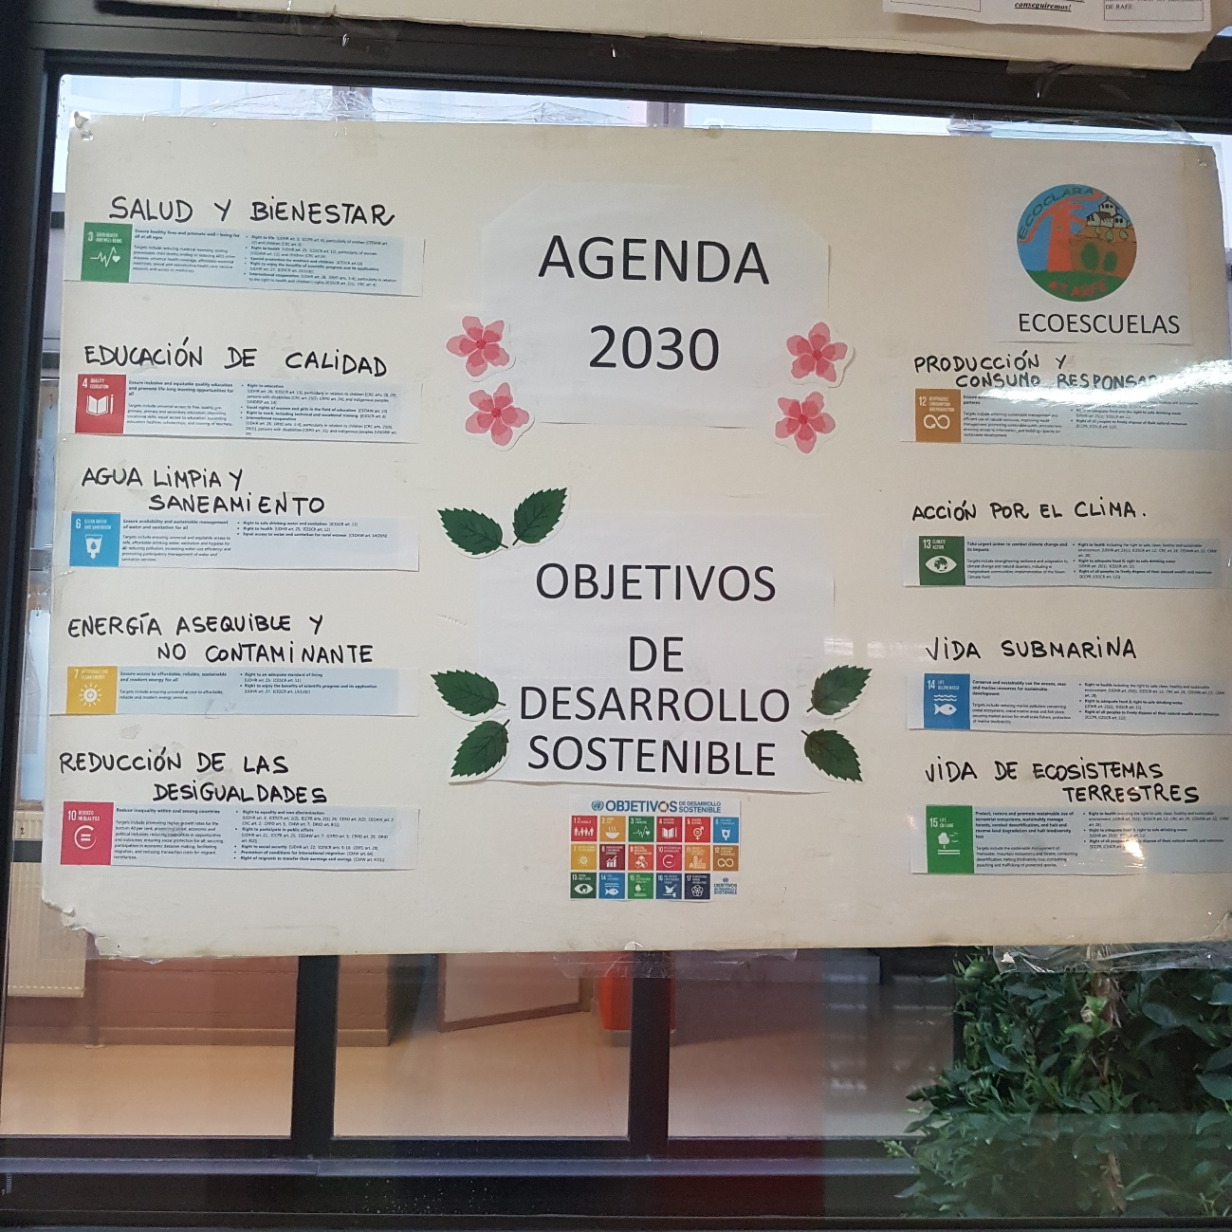

. Ver anexo de la planificación anual del programa.

desde CRECIENDO EN SALUD:
Planificación para Tercer Ciclo:
- La nutrición humana. Educación para la salud. Hábitos de vida saludable Investigamos sobre el menú del comedor para ver si es saludable. Frutómetro. Salud Dental. Lectura del objetivo nº 2 del PLAN DE ACCIÓN PARA LA IMPLEMENTACIÓN DE LA AGENDA 2030.
- Aceptar que los sentimientos y emociones, a menudo, deben ser regulados. Desarrollo del cuento “Mejor al aire libre”.
- Bienestar físico, mental y social, cómo conseguirlo. Visitamos y plantamos en nuestro huerto escolar. Taller de aromáticas. Lectura del objetivo nº 3 del PLAN DE ACCIÓN PARA LA IMPLEMENTACIÓN DE LA AGENDA 2030.
- La distribución desigual de alimentos: hambre en el mundo, desigualdad, agricultura ecológica y local. Lectura del objetivo nº 1 y 2 del PLAN DE ACCIÓN PARA LA IMPLEMENTACIÓN DE LA AGENDA 2030.
- Investigación y uso de productos ecológicos. Los 10 superalimentos de origen animal y vegetal. Lectura del objetivo nº 8 y 9 del PLAN DE ACCIÓN PARA LA IMPLEMENTACIÓN DE LA AGENDA 2030.
- El agua en el planeta Tierra. Su distribución desigual. Las algas marinas en la alimentación. Lectura del objetivo nº 6 del PLAN DE ACCIÓN PARA LA IMPLEMENTACIÓN DE LA AGENDA 2030.

. Ver anexo de la planificación anual del programa.

OTRAS ACTIVIDADES PUNTUALES SE PUEDEN VER EN NUESTRA WEB:
ceipclaracampoamoe.esy.es
Y QUE PRETENDEN PONER DE MANIFIESTO EL LOGRO DE LOS OBJETIVOS DE DESARROLLO SOSTENIBLE SOBRE TODO DESDE EL PUNTO DE VISTA IGUALITARIO, COEDUCATIVO, DE DIVERSIDAD DE GÉNERO, … ES DECIR FOMENTANDO EL ODS Nº 5.

